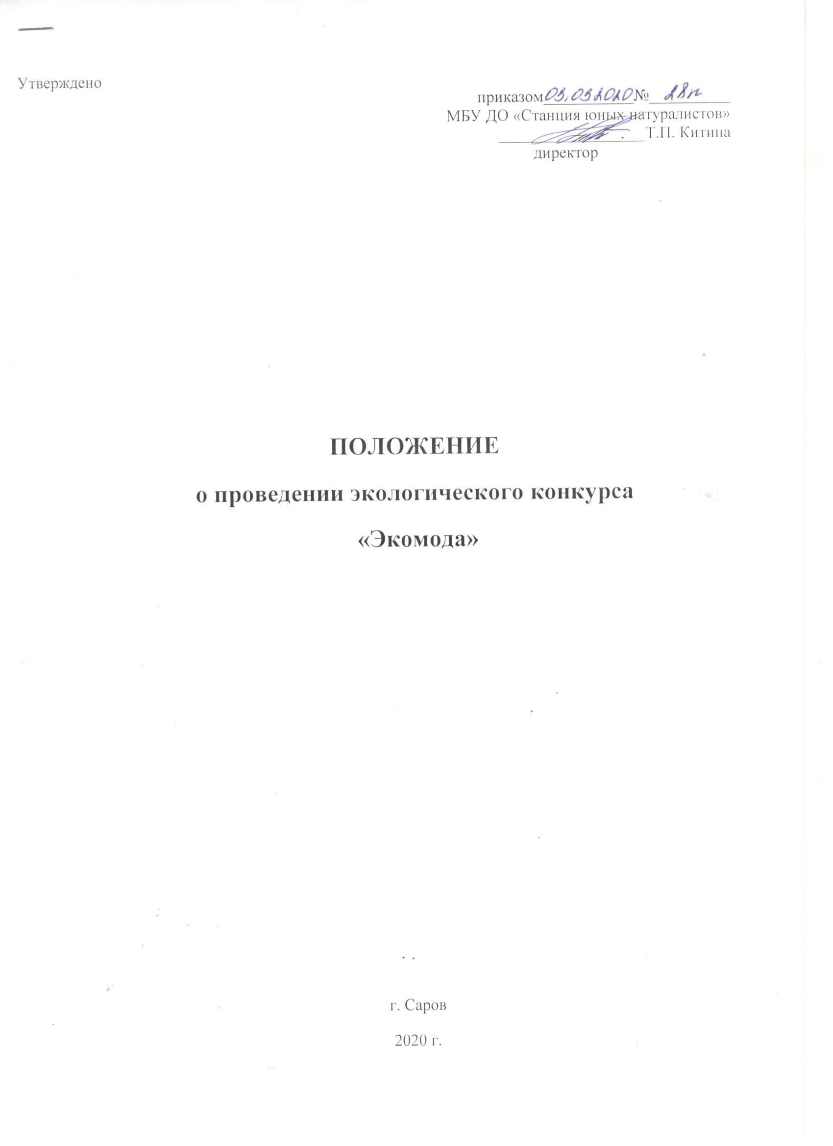
Положение о проведении экологического конкурса «Экомода».
Общие положения.
Экологический конкурс «Экомода» проводится в рамках реализации проекта «Жизнь в стиле Эко» в рамках программы развития «Радуга знаний и творчества» на 2018 – 2022 г. г.
- Цель и задачи.
Цель: Сформировать у детей основы экологической культуры, предоставление выбора разнообразных форм общения.
Задачи:
1. Воспитание бережного отношения к природе и окружающему миру; . 2. Воспитание инициативы и социальной активности учащихся; 3.Воспитание гражданского самосознания, общей экологической культуры, эстетического воспитания для реализации творческих способностей; 4. Формирование творческой самореализации и построение межличностных отношений.
- Участники конкурса.
Учащиеся 1 – 11 классов, родители (законные представители) обучающихся.
Организаторы конкурса.
МБУ ДО Станция юных натуралистов.
- Сроки проведения конкурса.
Конкурс проводится в два этапа:
Первый этап - заочный – с 27 февраля по 20 марта 2020г.
Второй этап – показ моделей и награждение победителей на Итоговой конференции Обучающихся Станции юных натуралистов в апреле 2020г.
VI. Номинации конкурса
Конкурс проводится по номинациям:
1. «Эко-Леди» (женская одежда): коллекции, выполненные из вторичного сырья: упаковочного материала; бумаги, пластика, металла, полиэтилена и др.
2. «Эко-Шик» (мужская одежда): коллекции, выполненные из вторичного сырья: упаковочного материала; бумаги, пластика, металла, полиэтилена и др.
3. «Эко-Роскошь» (сумки, бижутерия и другие аксессуары): коллекции, выполненные из вторичного сырья (упаковочного материала, бумаги, пластика, металла, полиэтилена и др).
4. «Винтаж» (одежда и аксессуары): коллекции, выполненные из старых вещей и материалов, которые в процессе модернизации превратились в модные и стильные вещи.
V. Критерии оценки конкурсной работы

1. Содержание, самостоятельность и выразительность работы;
2. Разнообразие материала модели;
3. Оригинальность, нестандартность;
4. Творческий подход;
5. Художественный уровень и артистизм исполнения;
По каждому критерию максимум 5 баллов.
VI. Требование к оформлению работ
Первый этап:
Для участия в Конкурсе представляются модели одежды, изготовленные с
использованием вторичного сырья.
Модель одежды может быть дополнена украшениями, головным убором или
аксессуарами.
Участники конкурса должны предоставить на Конкурс: фотографию, презентацию, видеоролик костюма, дать ему название и провести презентацию - показ (небольшой рассказ о материале, из которого изготовлен костюм).
Второй этап – показ моделей.
Заявка на участие в Конкурсе оформляется по установленной форме.
Внимание! Работы, представленные на конкурс должны быть АВТОРСКИМИ. Вместе с работами педагоги подают заявку, где указывают:
Номинация | Название творческой работы | Ф.И. автора | Класс, школа | Кружок
Если в выполнении работы принимали участие родители (законные представители) обязательно указать в заявке (Ф.И.О. родителей).
Работы подразделяются на возрастные категории: 1-4 классы, 5-8 классы,
9-11классы.
В состав жюри войдут члены Совета старост, члены Совета родителей, педагоги Станции юных натуралистов.

Разработала: Китина Л.В., педагог дополнительного образования.

